**오픈소스 기초설계 shell script 실습 보고서**

**20223081 신준철**

1) 개발환경

* VMware workstation 16 Player
* Ubuntu 22.04 LTS

2) 실습

A) ex 3-0

* Hello world 출력
* 코드)

echo "hello world"

* 결과)

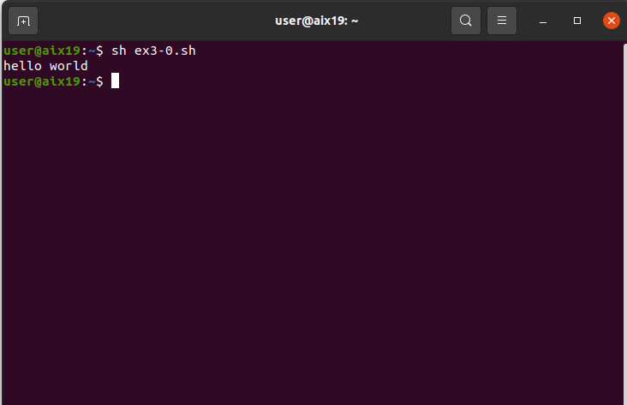

B) ex 3-1

* 숫자를 입력 받아 hello world를 여러 번 출력
* 코드)

read cnt

for ((i=1;i<=$cnt; i++))

do

echo "hello world"

done

exit 0

* 결과)

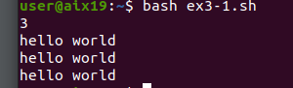

C) ex 3-2

* 두 숫자와 연산자(+ 또는 -)를 입력 받아 계산하기
* 코드)

read num1 op num2

case "$op" in

+)

expr $num1 + $num2;;

-)

expr $num1 - $num2;;

*)

echo "TRY AGAIN";;

esac

exit 0

* 결과)

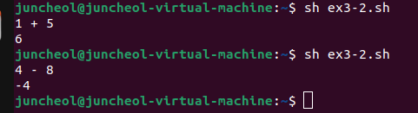

D) ex 3-3

* 체질량 지수(BMI) 계산하여 비만 여부를 판단.
* 정상 체중 : 18 <= 몸무게 / (신장 ^2) < 23
* 코드)

#!/bin/sh

weight=$(echo "scale=1;10000.0*$1/$2/$2" | bc)

if [ $(echo "$weight>23" | bc) -eq 1 ]; then

echo "과체중"

elif [ $(echo "$weight>18.5" | bc) -eq 1 ]; then

echo "정상"

else

echo "저체중"

fi

* 결과)

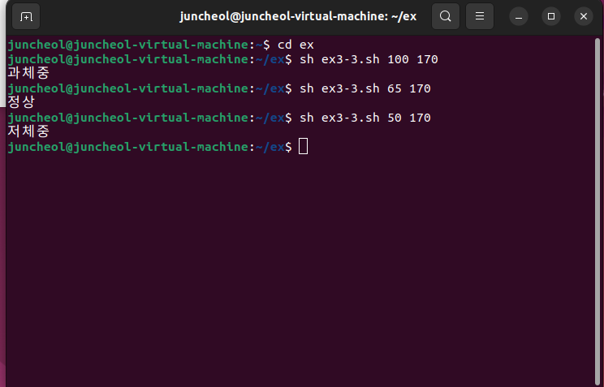

E) ex 3-4

* case문을 활용한 예제 실습
* 입렫에 따라 분기하여 서로 다른 출력. 다양한 입력에 대한 방어코드
* 코드)

echo "Is Linux Fun??(Y/N)"

read answer

case $answer in

yes|Y|Yes|YES|y|maybe)

echo "YES!";;

[nN]*)

echo "NO T.T";;

*)

echo "Please Enter Yes or NO!!";;

esac

exit 0

* 결과)

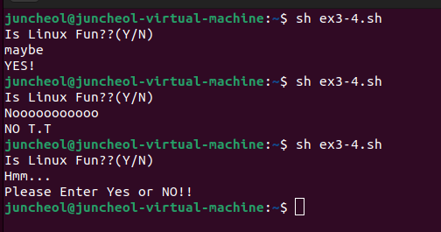

F) ex 3-5

* 내부 함수를 만들어 리눅스 명령어를 실행
* 입력 인자를 내부 함수 내의 리눅스 명령어 옵션으로 전달
* 코드)

showInfo(){

ls $1

}

echo "Start Program.."

echo "Enter the Function.."

read input

showInfo $input

echo "Quit.."

exit 0

* 결과)

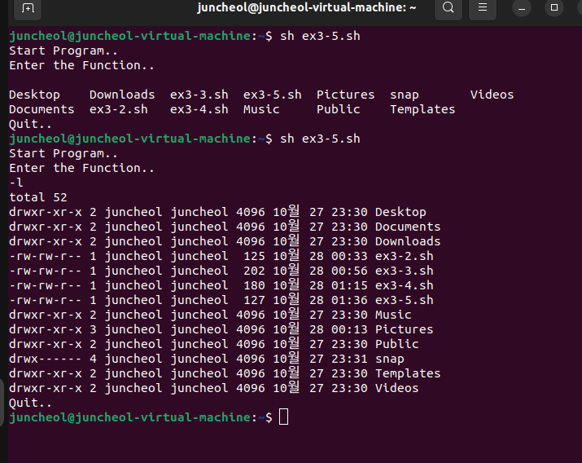

G) ex 3-6

* 입력된 이름으로 폴더가 있는 지 확인, 없다면 생성
* 5개의 파일을 만들고 압축. 새로운 폴더를 생성하여 압축해제
* 코드)

func(){

ls

if ! test -d $1 ;then

mkdir $1

fi

cd $1

for i in 0 1 2 3 4

do

touch file$i.txt

echo "file$i.txt created!!"

done

tar -cvf $1.tar *

mkdir $1

mv $1.tar $1

cd $1

tar -xvf $1.tar

}

read name

echo "Start Program.."

func $name

echo "Quit Program.."

* 결과)

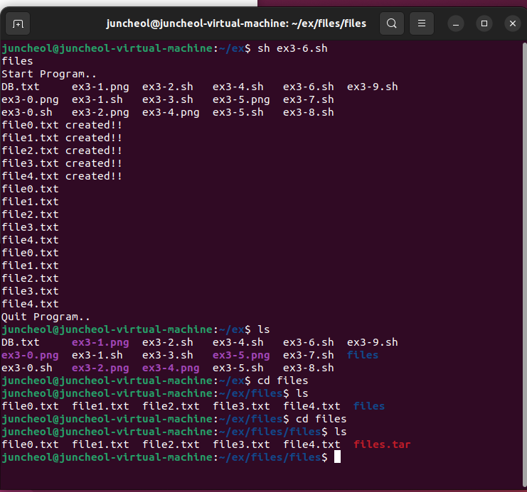

H) ex 3-7

* 입력된 이름으로 폴더에서 5개 이상의 파일을 만듦
* 파일 이름대로 하위 폴더들을 생성하고 각 폴더에 해당 파일을 링크
* 코드)

read dir

if [ ! -d $dir ]; then

mkdir $dir

fi

cd $dir

for ((i=0;i<5;i++))

do

newdir="$dir$i"

mkdir $newdir

fname="$dir$i.txt"

touch $fname

done

for ((i=0;i<5;i++))

do

location="$dir$i.txt"

todir="$dir$i/$location"

ln -Tfs $location $todir

done

* 결과)

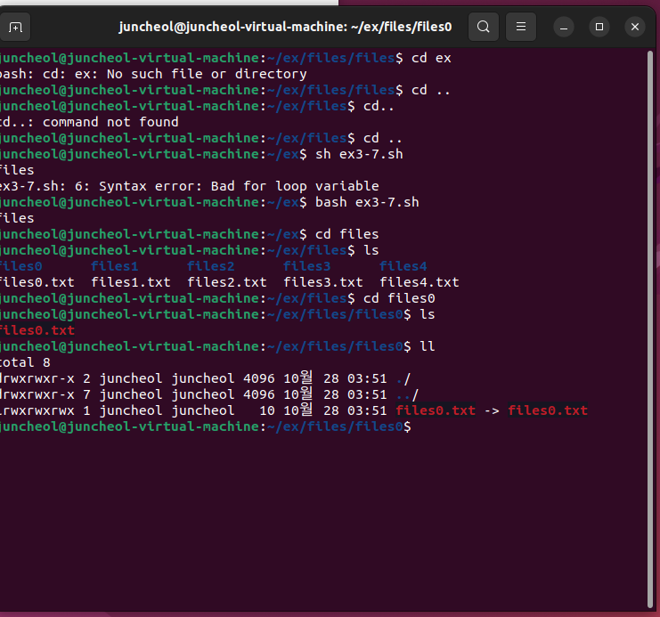

I) ex 3-8

* 팀원의 이름과 생일 또는 전화번호를 DB.txt에 기록
* 이름과 정보를 DB.txt에 계속 추가 가능 혹은 처음부터 다시 작성
* 코드)

touch DB.txt

echo "$1 $2" >> DB.txt

* 결과)

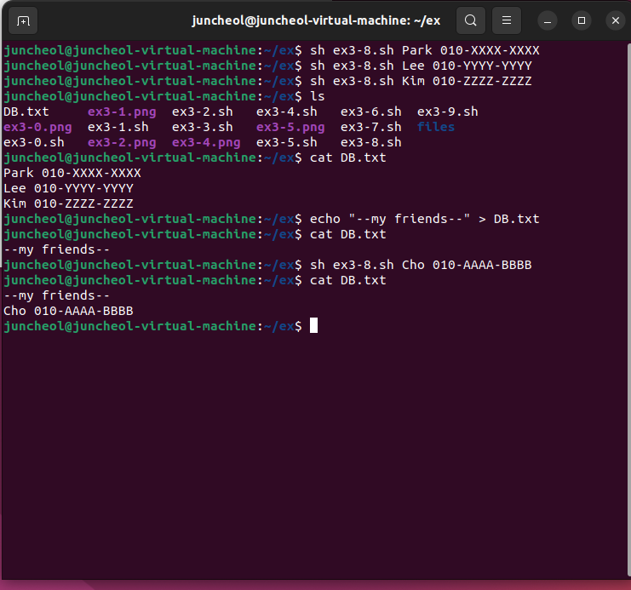

J) ex 3-9

* 이름으로 검색. DB.txt에서 검색된 팀원의 정보를 확인
* 코드)

read word

grep "$word" DB.txt

* 결과)

